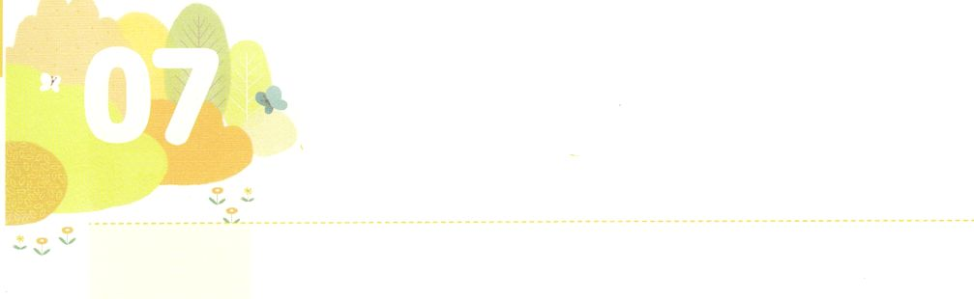

レムナントの

**げつようび**

じたのれは、といをつにして、だれひとりそのちをのものとわず、すべてをにしていた。たちは、イエスのをにくあかしし、きなみがそのすべてののにあった。（32～33）

**432～37**

レムナントには、ながえられています。のとをかさなければならないです。どうすれば、このをたすことができるのでしょうか。

のみことばをえるエリには、のみことばがこえませんでした。しかし、ののそばにになってていたいサムエルに、のがこえてきました。そのサムエルは、のみことばをえて、イスラエルをめるをえられました。は、と、をかすために、、このにをレムナントとしてばれました。サムエルのように、、がこののためにずすべきことをけることができるがです。がにせられたがかをよくくためにりましょう。そして、にみことばをして、どのようにえてくださるかしましょう。

はレムナントがのわれることのためにるとき、もきなでんでくださるでしょう。このをつけてわうレムナントになりましょう。



**きょうのみことば**

、ありがとうございます。こののために、がしなければならないことはなにかをると、にすることができるをえてください。きておられるイエス・キリストのおによっておりします。アーメン

産業宣教メッセージ┃2021.9.4

**きょうのいのり**

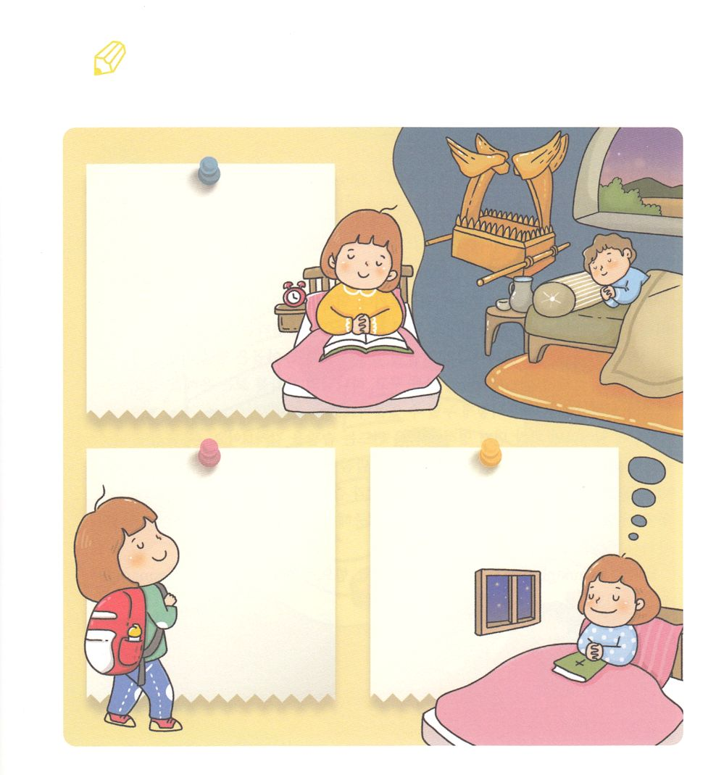

いてみよう

サムエルは、ののそばでていました。レムナントは、、

のみことばをくをどれくらいわっていますか。

にうをめましょう。

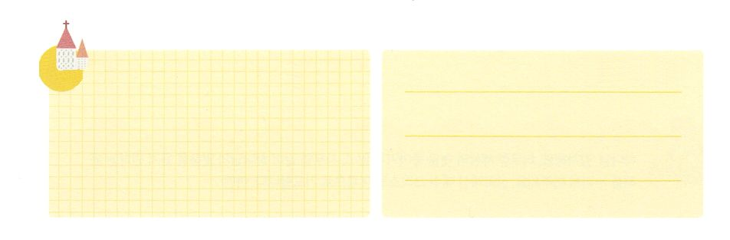

**きょうのでんどう　　　　　　　　　　う　　　　　　　　　　　　　　　　　　　　　　　　する**

発行：(社)世界福音化伝道協会　出版：図書出版生命　子どもの祈りの手帳2022年3月号より　翻訳監修：jcmessage.jp

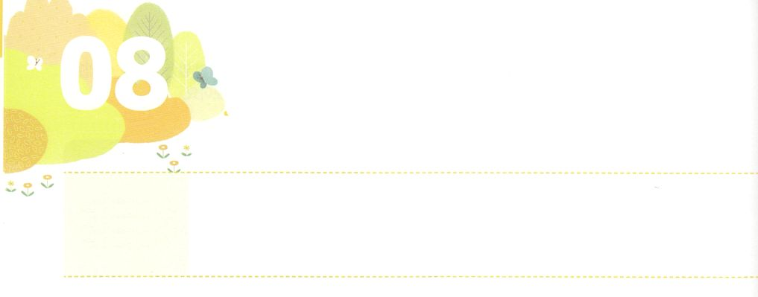

すべてをっている

**かようび**

キリスト・イエスにおいてにしてくださるのをるために、をざしてにっているのです。ですから、であるはみな、このようなえをしましょう。もし、あなたがたがどこかでこれとったえをしているなら、はそのこともあなたがたにらかにしてくださいます。(14～15)

**ピリピ**

**38～21**

らないににられてすごくったり、くやしいち、がのいっぱいになることがありませんか。そのようなは、サタンがをするになります。それゆえレムナントは、、のみことばにしなければなりません。ヤコブは、からげているに、とつながるはしごのをて、のをるみをけました。とつながるえはどうすればわうことができるのでしょうか。

きれば、にリズムをるをつけましょう。<>や<どものりの>のをいて、そのみことばをしましょう。また、パパやママ、う、または、だちにするのえとをりできましょう。そして、るには、えられたみことばをってしてりましょう。そのとき、がをいやしてくださることをじるでしょう。

、レムナントタイムをって、そのときにえられるでをするレムナントになりましょう。



**きょうのみことば**

、ありがとうございます。とともにいるレムナントタイムをして、すべてのことをのこととしてするレムナントになりますように。きておられるイエス・キリストのおによっておりします。アーメン

核心訓練メッセージ┃2021.9.4

**きょうのいのり**

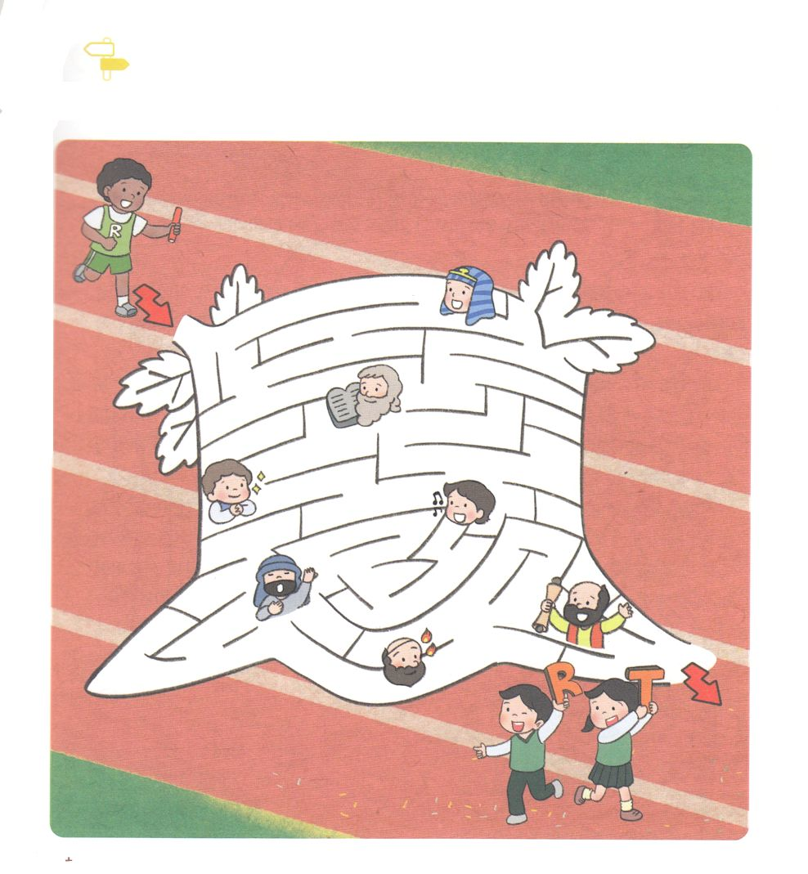

たちは、のきなのので、このにばれた

レムナントです。はになにをっておられるのでしょうか。

のバトンをけぐをりましょう。

めいろ

ヨセフ

モーセ

ダビデ

サムエル

イザヤ

パウロ

エリシャ



**きょうのでんどう　　　　　　　　　　う　　　　　　　　　　　　　　　　　　　　　　　　する**

発行：(社)世界福音化伝道協会　出版：図書出版生命　子どもの祈りの手帳2022年3月号より　翻訳監修：jcmessage.jp

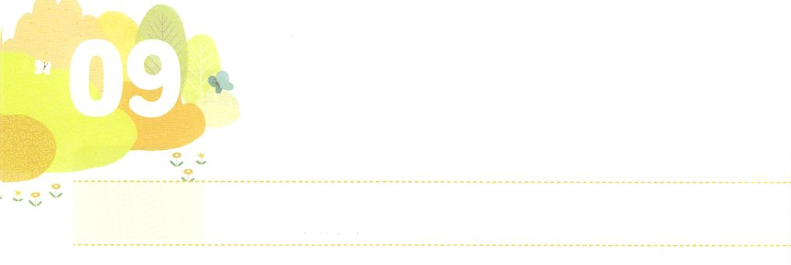

ミツパの

**すいようび**

そこでサムエルはつのをり、それをミツパとシェンのにき、それにエベン・エゼルというをつけ、「ここまでがたちをけてくださった」とった。

**Iサムエル**

**712**

くのはがこると、いをするか、のやなにかのせいにします。に、がよくできたときは、さなことにもにうぬぼれてしまいます。レムナントは、まったくうのをつけてわわなければなりません。どのようにわえるのでしょうか。

サムエルは、いからとじるりをわいました。がわれることはなにかをねて、のをくことをいました。は、そのようなサムエルのことばをもにとすことなく、がきている、がこらないえをえられました。それによって、サムエルをたはみな、なるをじるようになりました。

たちもサムエルのように、りののにいます。サムエルがったとき、をとしてペリシテをいでくださったは、もじくいておられます。レムナントが、すべてのことをりにえるとき、やみをして、わざわいをめるミツパのえがまります。イエス・キリストので、サタンのにつだけのミツパをしましょう。



**きょうのみことば**

、ありがとうございます。りのので、サムエルのように、こののミツパをリードするになりますように。きておられるイエス・キリストのおによっておりします。アーメン

**きょうのいのり**

インマヌエル教会聖日１部礼拝┃2021.9.5

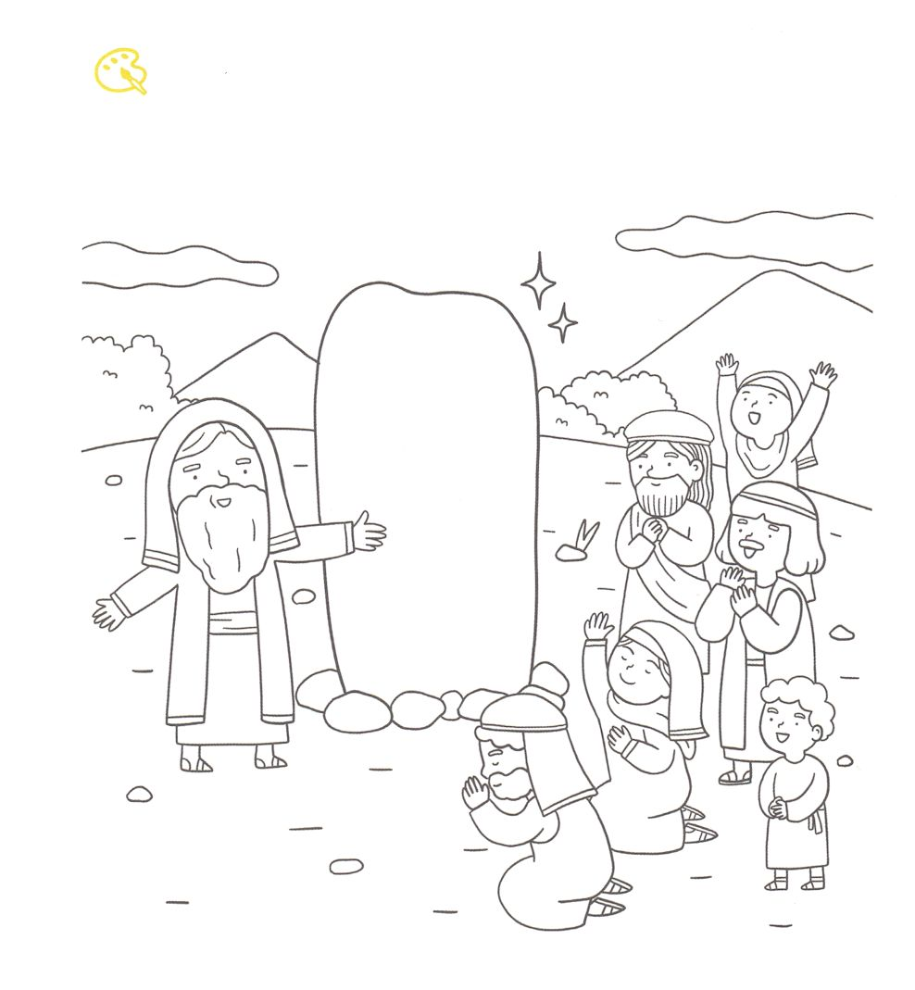

イスラエルのがミツパにまって、のにいめたとき、

はわざわいをめてくださいました。のにをぬりながら

がるべきはなにかをしましょう。

をぬろう

**スタート**

**ゴール**



**きょうのでんどう　　　　　　　　　　う　　　　　　　　　　　　　　　　　　　　　　　　する**

発行：(社)世界福音化伝道協会　出版：図書出版生命　子どもの祈りの手帳2022年3月号より　翻訳監修：jcmessage.jp

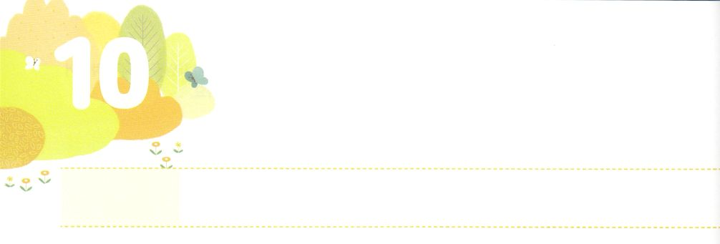

モーセの

**もくようび**

**3410**

モーセのようなは、もうびイスラエルにはこらなかった。をは、ととをわせてびされた。

たちのまわりのくのが、に、にしんでいます。このは、とてもいからまりました。サタンののにまれたが、そので「」をして、「のこと」をめるのですが、、サタンのおいをするようになります。、していらしをするようにえても、にはさらにきなにるだけです。

はモーセをんでで40、ミデヤンので40、するようにされました。はたちをこのにモーセとじようにんでしてくださっています。のをしたモーセのように、たちもこののためにしなければなりません。なにもえがないようにえますが、は「からえられた」「からえられたのこと」「からえられたの」をつけるです。にずなをて、ごとにのをみせてくださるでしょう。

は、ののでモーセに10のをせて、ともにいてくださいました。ののにいるたちにも、なすべてをたしてくださるでしょう。

**きょうのみことば**



発行：(社)世界福音化伝道協会　出版：図書出版生命　子どもの祈りの手帳2022年3月号より　翻訳監修：jcmessage.jp

、ありがとうございます。くのがをらずにしんでいます。このにモーセのようなのとしてしてください。きておられるイエス・キリストのおによっておりします。アーメン

インマヌエル教会レムナント礼拝┃2021.9.5

**きょうのいのり**

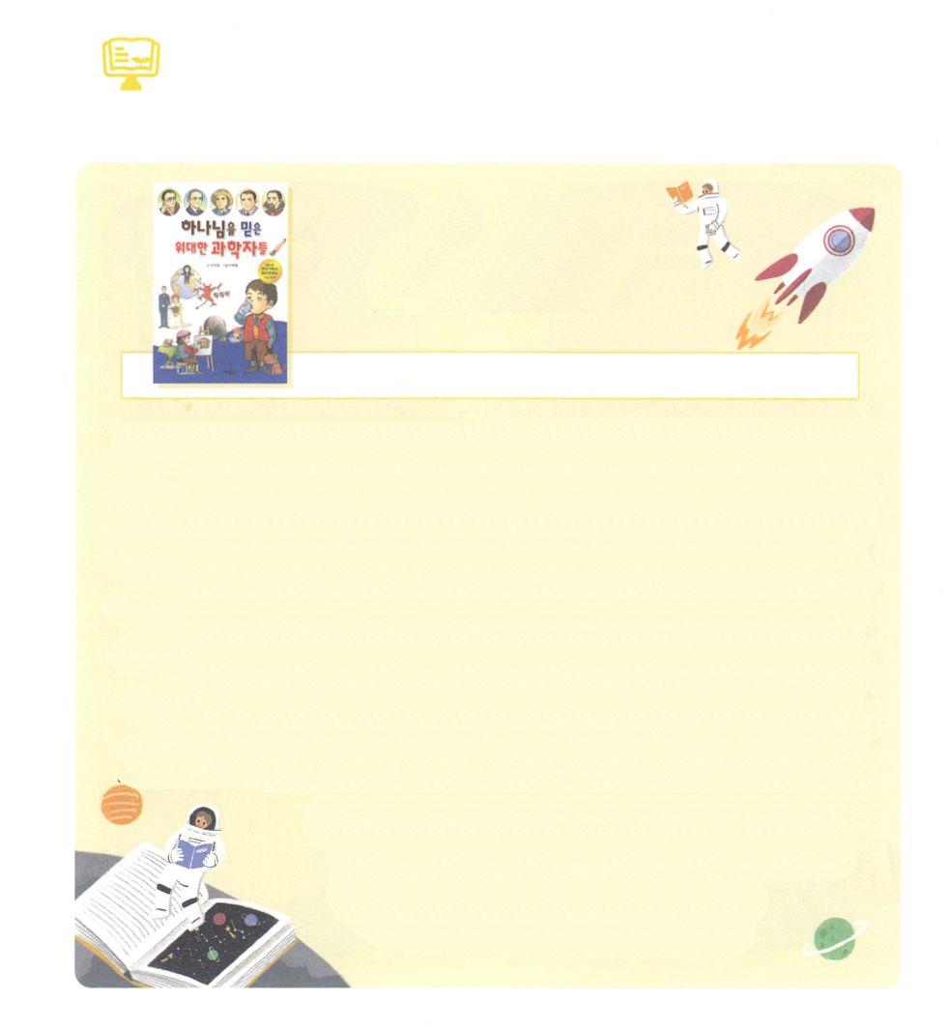

３はどんなをみますか。

をじた

なたち

チョ・トクヨン著、（韓国）キョジャシ出版

19になるまで、にをしなかったそうです。ですから、をけるはみをそのままじるしかなく、そのでぬもいたそうです。あるところに、をよくじた「シンプソン」というがいました。ある、シンプソンは、をんでいると「であるはいりをそのにされたので、はった。そして、のあばらのつをり、そのところのをふさがれた。･･･」（創2:21～22）というにいました。そして、このようながにかびました。「がアダムをらせたように、をらせみをじないようにして、にをわらせることはできないだろうか」シンプソンは、からインスピレーションをけて、のにをくて、くのをみからうために、クロロホルムをにいるようになりました。シンプソンは、このようにしました。「のもなはでなく、いイエス・キリストをしたことです」

このにはをじてをもらって、ののくのをけた

がたくさんています。レムナントも、からえられるをけ

て、のをかすようにりましょう。

（：このはのです。）



**きょうのでんどう　　　　　　　　　　う　　　　　　　　　　　　　　　　　　　　　　　　する**

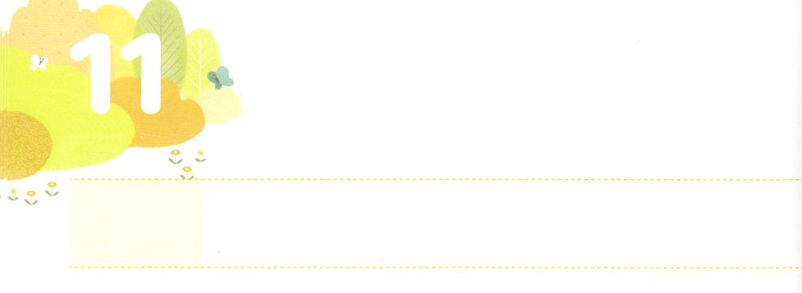

**きんようび**

ダビデがっていたこと

サムエルはのをり、たちのんでにをそそいだ。のがその、ダビデのにしくった。サムエルはちがってラマへった。

**Iサムエル**

**1613**

ダビデは、のとをあらかじめてったでした。それゆえ、サウルがいくらしめてもれませんでした。がすでにダビデのにをいでになるとされていたからです。ダビデはいつもをほめたたえて、のでゴリヤテと、ゴリヤテのペリシテをにはねけました。また、になったときは、のすべてのがまることができるをしました。をめるがえずれるようにして、がてられたとき、すべてののがのをて、のをめました。

たちも、のためにダビデのようにのをあらかじめて、のをあらかじめちましょう。がてることができるように、をえとでしましょう。をつけるりをして、のがしくるえをわいましょう。



**きょうのみことば**

、ありがとうございます。をあらかじめて、をあらかじめち、のをしますように。きておられるイエス・キリストのおによっておりします。アーメン

インマヌエル教会聖日2部┃2021.9.5

**きょうのいのり**

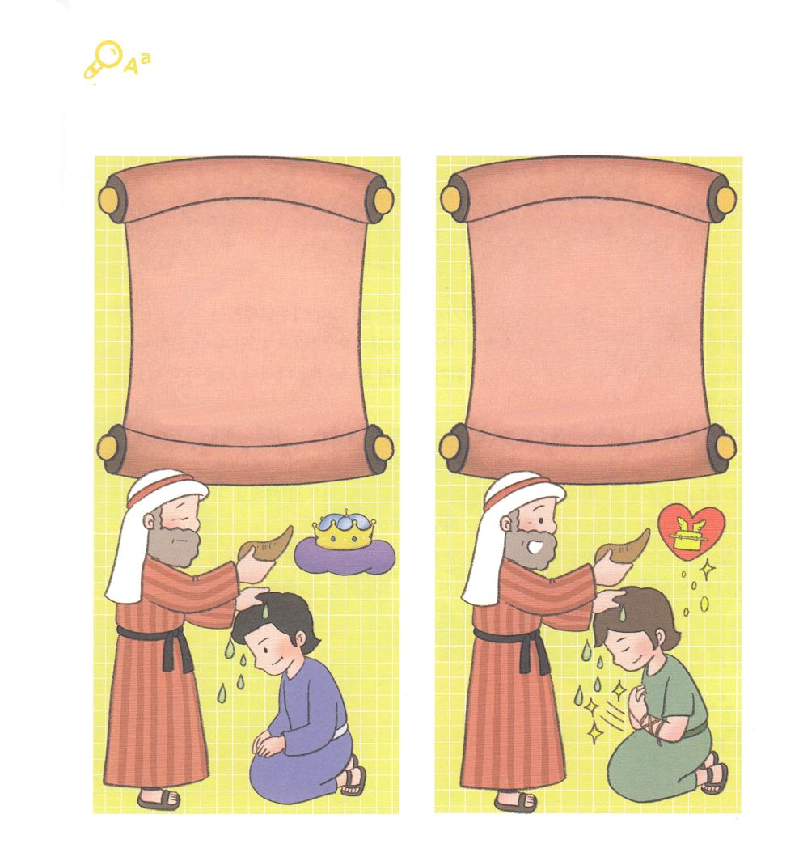

ちがいを

みつけよう

じイスラエルのとしてをそそがれたサウルとダビデにはうが

ありました。それはなんだったのでしょうか。

のみことばをつけていて、ちがうところはかをえましょう。

13:22のみことば

Iサムエル15:11のみことば

ちがい７つ



**きょうのでんどう　　　　　　　　　　う　　　　　　　　　　　　　　　　　　　　　　　　する**

発行：(社)世界福音化伝道協会　出版：図書出版生命　子どもの祈りの手帳2022年3月号より　翻訳監修：jcmessage.jp

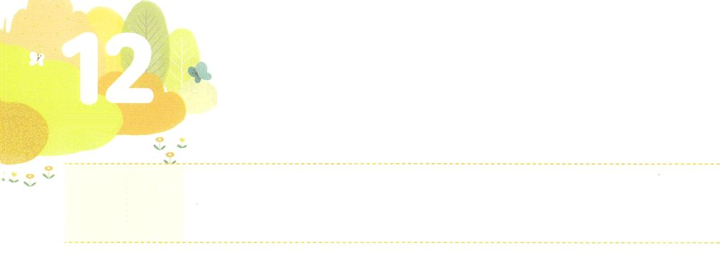

**どようび**

イエスはしみをけた、の、らにわれて、ののことをり、くのかなをもって、ごがきていることをたちにされた。

**13**

イエスがされた、にがってきました。そのとき、イエスはをオリーブというにびめて、のをつようにされました。そして40、ののことについてしくされました。ので、なぜ、のにするようにされたのでしょうか。

たちがのにするをわうとき、はのでかれます。たちのにもをするのをそそいでくださいます。また、と、ができるように、237かにをらされるでしょう。また、にうとえがえて、っているにってもるができます。

レムナントは、からがもわれることにできるように、さなことからつずつしてみましょう。ののためのきにいられるきなにつながるでしょう。



**きょうのみことば**

、ありがとうございます。のように、がにておられることにしくするレムナントになりますように。きておられるイエス・キリストのおによっておりします。アーメン

**きょうのいのり**

2021北アメリカ産業人大会１講┃2021.9.7

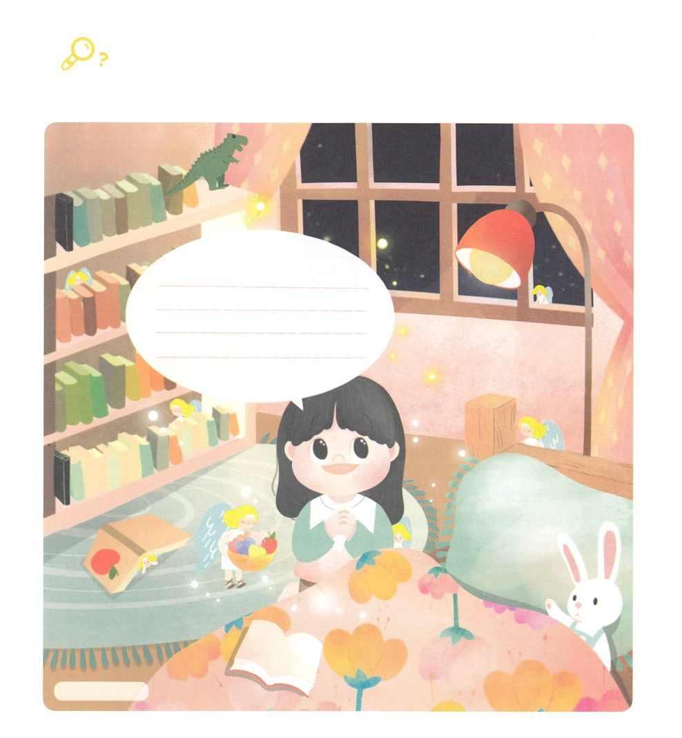

なことをするとき、がすべきなのは、のをまずめること

です。このりにするときにこるをえて、きしの

にき、れているをつけましょう。

を

みつけよう

　7人のい



**きょうのでんどう　　　　　　　　　　う　　　　　　　　　　　　　　　　　　　　　　　　する**

発行：(社)世界福音化伝道協会　出版：図書出版生命　子どもの祈りの手帳2022年3月号より　翻訳監修：jcmessage.jp